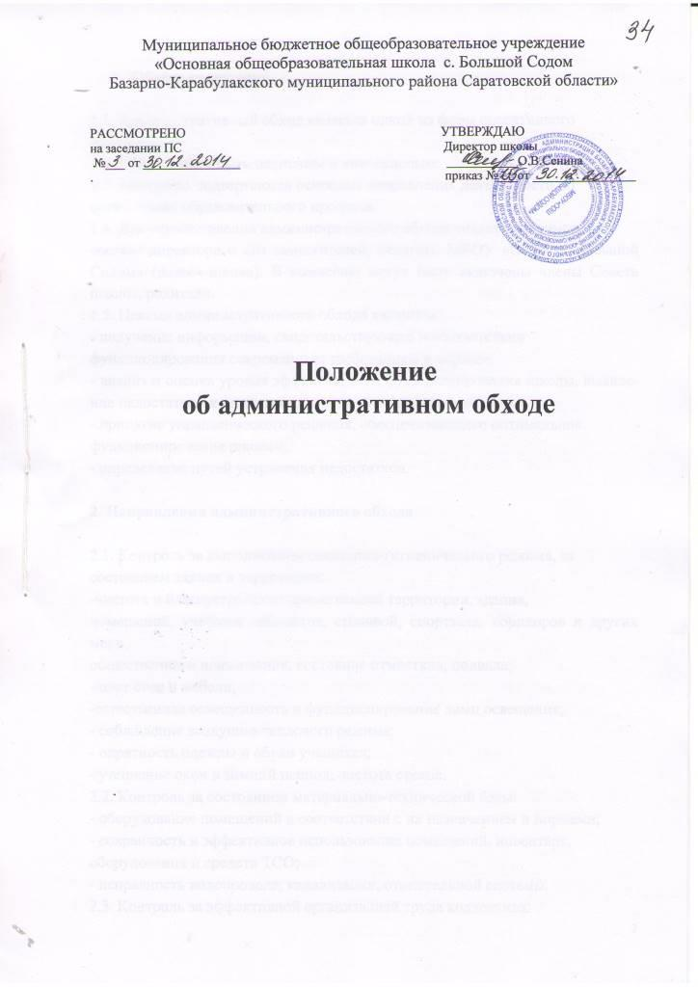
- Общие положения

1.1. Административный обход является одной из форм оперативного
контроля.
1.2. Обход может быть плановым и внеплановым.
1.3. Контролю подвергаются основные направления деятельности по
организации образовательного процесса.
1.4. Для осуществления административного обхода создается комиссия в
составе директора и его заместителей, педагоги МБОУ «ООШ с. Большой Содом» (далее- щкола). В комиссию могут быть включены члены Совета школы, родители.
1.5. Целями административного обхода являются:
- получение информации, свидетельствующей о соответствии
функционирования современным требованиям и нормам;
- анализ и оценка уровня эффективности функционирования школы, выявление недостатков и их причин;
- принятие управленческого решения, обеспечивающего оптимальное
функционирование школой;
- определение путей устранения недостатков.

2. Направления административного обхода

2.1. Контроль за выполнением санитарно-гигиенического режима, за
состоянием здания и территории:
-чистота и благоустройство прилегающей территории, здания,
помещений, учебных кабинетов, столовой, спортзала, коридоров и других мест
общественного пользования, состояние отмостков, подвала;
- цвет стен и мебели;
-естественная освещенность и функционирование ламп освещения;
- соблюдение воздушно-теплового режима;
- опрятность одежды и обуви учащихся;
- утепление окон в зимний период, чистота стекол.
2.2. Контроль за состоянием материально-технической базы:
- оборудование помещений в соответствии с их назначением и нормами;
- сохранность и эффективное использование помещений, инвентаря,
оборудования и средств ТСО;
- исправность водопровода, канализации, отопительной системы.
2.3. Контроль за эффективной организацией труда коллектива:
- соблюдение правил внутреннего распорядка, режима работы школы;
- соблюдение расписания занятий, графиков дежурств педагогов и
учащихся.
2.4. Контроль за функционированием медицинского кабинета:
- наличие необходимых медикаментов, перевязочных средств,
оборудования, графика работы.
2.5. Контроль за организацией горячего питания и состояния пищеблока:
- наличие в столовой необходимого оборудования, посуды, инвентаря,
моющих средств в соответствии с требованиями нормативных документов,
санитарных норм и потребностью;
- наличие меню, утвержденного директором и медицинским работником,
и десяти дневного меню, суточной пробы в холодильной камере, журнала
брокеража;
- соблюдение сроков хранения и реализации скоропортящихся
продуктов;
- наличие графиков обедов учащихся и дежурств учителей;
- состояние холодильно-технического оборудования;
- наличие калькуляционных карт;
- наличие технологических карт;
- наличие списков по классам;
- учет питающихся по льготам;
- наличие контрольного журнала и записей в нем;
- наличие правил по технике безопасности у каждой единицы
оборудования;
- соблюдение питьевого режима.
2.6. Контроль за условиями безопасного труда:
- использование помещений в соответствии с назначением;
- наличие инструкции по техники безопасности, утвержденной
директором, в кабинетах химии, физики, труда, информатики, биологии;
- наличие планов и схем эвакуации;
- безопасное хранение реактивов;
- маркировка оборудования.
2.7. Контроль за состоянием школьного двора:
- санитарное состояние территории школьного двора и прилегающей
территории;
- целостность ограждения;
- состояние дорожек и подходов к зданию СОШ «Лучик»;
- наличие освещенности школьного двора;
-соблюдение графика вывоза мусора с территории;
- состояние канализационных люков;
- состояние ливневой канализации.
2.8. Контроль за оформлением коридоров и рекреаций:
- наличие государственной, региональной, районной атрибутики;
- оформление рекреаций с учетом оправданности, эстетичности,
современности;
- наличие и соответствие вывесок на кабинетах;
- санитарное состояние светильников, окон, дверей, запасных выходов,
комнатных растений, портьер и др.;
- наличие текущей актуальной информации в пресс центре.
2.9. Контроль за выполнением общих требований к учебному кабинету:
- наличие паспорта кабинета;
- перечень имеющегося оборудования;
- перспективный план развития кабинета;
- перечень имеющегося дидактического и раздаточного материала по
темам и классам;
- соответствие назначения и специфики кабинета изучаемому предмету,
эстетичность;
- наличие места хранения оборудования и средств обучения;
- наличие и исправность ТСО;
- соответствие наглядного материала требованиям;
- наличие материалов для проведения творческих, самостоятельных,
лабораторных и практических работ, внеклассной работы;
- наличие образцов оформления работ и т.п.;
- наличие специальной библиотеки в кабинете, списки литературы по
предмету для внеклассного и самостоятельного чтения (по классам), справочно-информационной
и методической литературы;
- наличие системы хранения дидактического и наглядного материала,
простота их использования.
2.10. Контроль за требованиями к спортивному залу:
- санитарное состояние стен, полов, оконных проемов;
- наличие разметки на полу;
- сохранность ограждающей сетки на окнах;
- хранение оборудования и инвентаря;
- сохранность деревянных ограждений батарей;
- исправное состояние спортивного оборудования;
- освещенность, соответствующая нормам, состояние светильников и
плафонов.

3. Периодичность административных обходов

Административные обходы проводятся не реже 1 раза в четверть. Цели и
задачи плановых обходов определяются планом контроля и руководства.
Внеплановые административные обходы проводятся по заявлениям учителей, родителей, и в других случаях.

4. Оформление результатов

Результаты административного обхода оформляются справкой, приказом
директора. Доводятся до сведения учителей, родителей, педколлектива.
Организуется работа по выполнению рекомендаций административного обхода.
Данные административного обхода становятся основой для разработки планов и программ по улучшению условий образовательного процесса, материально-технической базы, условий безопасного пребывания обучающихся и сотрудников школы.

